

*Сентябрь 2019год*

*Информационно-психологическая*

*газета для любознательных родителей*

муниципального дошкольного образовательного бюджетного учреждения

детский сад №1 «Золотой ключик»"

***27 сентября ДЕНЬ ДОШКОЛЬНОГО РАБОТНИКА!***



***Главный редактор: Наумова Е. В. педагог-психолог***

***Шпаргалка для родителей***

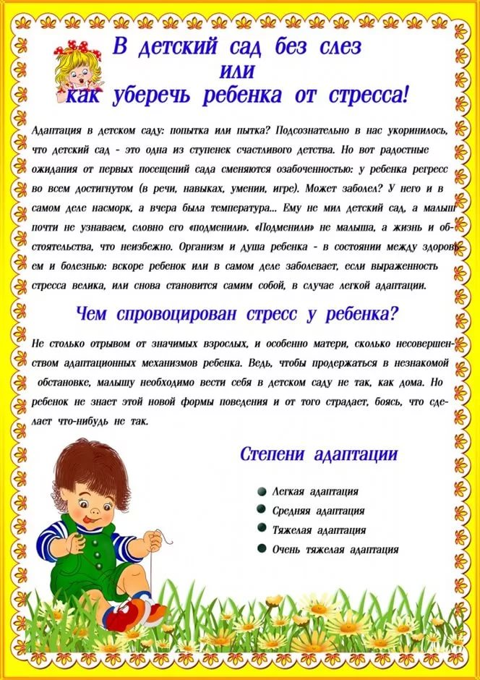

***Это интересно…..***

,

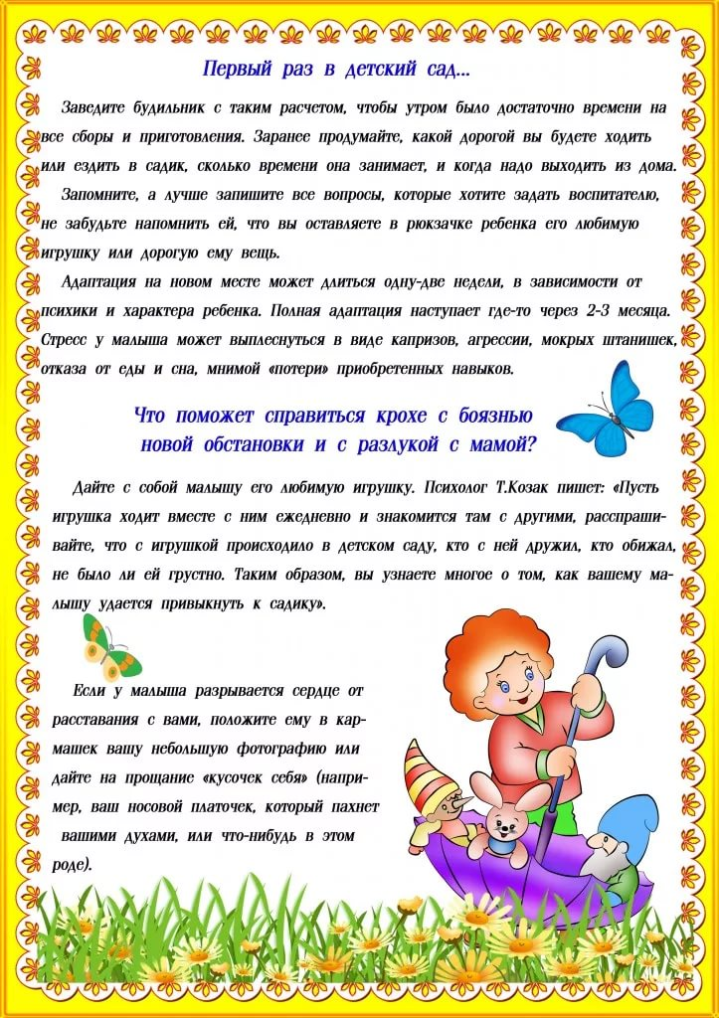

### **27 сентября в России отмечается новый общенациональный праздник — День воспитателя и всех дошкольных работников.**

,

*Учрежден он был в 2004 году. Идею создания праздника подали несколько общероссийских педагогических изданий (газеты «Детский сад со всех сторон», «Дошкольное образование», журнал «Обруч»). Ими был проведен опрос о необходимости такого дня в календаре праздников. Предложение поддержали авторы большинства основных дошкольных программ, педагоги детских садов и многие родители.*

*За год до учреждения первого общероссийского празднования Дня воспитателя и всех дошкольных работников, осенью 2003 года в Санкт-Петербурге прошло празднование Дня воспитателя в честь 140-летия первого в городе детского сада. После этого во все регионы страны было разослано письмо с предложением сделать праздник общенациональным.*

*Дата «Дня воспитателя и всех дошкольных работников» приурочена к открытию первого детского сада в Санкт-Петербурге. Он был открыт на Васильевском острове осенью 1863 года.*

*Цель праздника — помочь обществу обратить больше внимания на детский сад и на дошкольное детство в целом. В этот день проводятся торжественные мероприятия, посвященные Дню работников дошкольных образовательных учреждений.*

*Дошкольный возраст - особенно важный и ответственный период в жизни ребенка. Цель дошкольного воспитания и дошкольного образования – дать каждому маленькому ребёнку базовое образование и основы культуры. Чтобы понять малыша, чему-то его научить, надо много уметь, знать, понимать. В ходе обучения происходит усвоение основных приёмов орудийной деятельности и норм социального поведения. С помощью своих воспитателей дошкольники познают секреты окружающего мира, учатся любить и беречь свою Родину.*

*Каждый воспитатель должен быть психологом, помогающим маленькому человеку направить его внутреннюю энергию в нужное русло. Многие склонности и способности ребёнка, на основании которых он потом формирует своё будущее – это результат грамотной работы хорошего воспитателя.*

### Делаем вместе

### **Объемный ежик из семечек и пластилина**

*Веселый и запасливый еж, бодро несущий на своей спине грибочки, осенью может зайти в гости в вашу квартиру. Для этого понадобится запастись нехитрыми природными материалами, часом свободного времени и привлечь к работе юных помощников.*

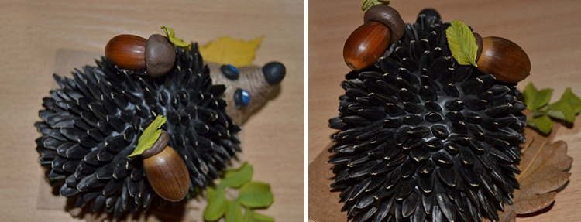

*Для совместного творчества понадобится:*

* *фольга; - шпагат;*
* *черный и коричневый* [*пластилин;*](http://mirpozitiva.ru/articles/1904-kak-lepit-iz-plastilina-poehtapno.html)
* *неочищенные семечки; - клей ПВА;*
* *желуди и листочки для декора.*

*Основу ежика сделайте из фольги. Можно сразу оторвать большой кусок фольги и сформировать из него каплеобразную заготовку. Или скатать отдельно шарик для тельца, небольшой конус для носика и соединить их вместе, обмотав фольгой.*

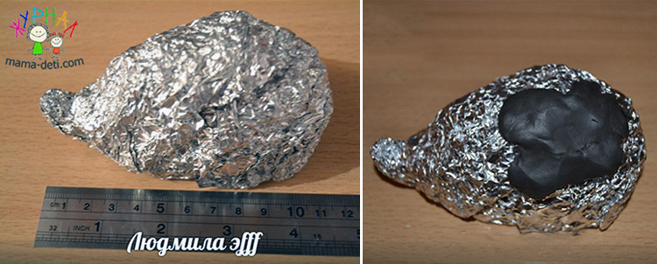

*Тельце ежика облепите черным пластилином, а мордочку — коричневым. Этот ответственный этап можно смело поручить ребенку, испортить ничего не получится, а все огрехи потом скроются.*

*Мордочку смажьте тонким слоем ПВА. Шпагат также немного смочите клеем и плотно, ряд за рядом, обмотайте им мордашку, начиная с носика. На этом пока придется остановиться и дать клею подсохнуть. Помните, что это должно произойти естественным путем. На батарее или при сушке феном пластилин растает.*

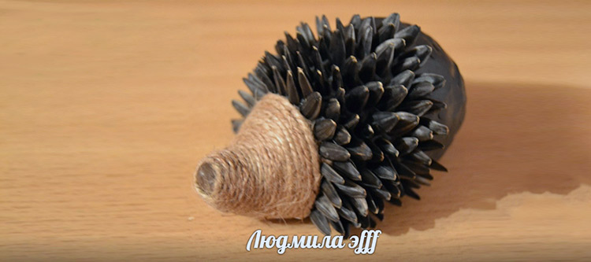

*Следующий этап ‒ оформительский. Из семечек нужно сделать ежику иглы. Работу начинайте от головы, ряды семечек располагайте в шахматном порядке. «Иглы» втыкайте в пластилин как можно плотнее друг к другу.*

*Такой симпатяга обязательно порадует вашего ребенка, а еще позволит вам получить удовольствие от совместного творчества.*

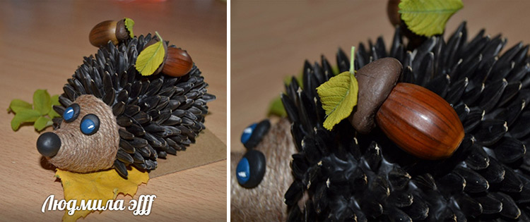

***Играем вместе***

